**Тема: Гимнастёрка как элемент военного обмундирования.**

Цель: Ознакомление с историей гимнастёрки как элемента военного обмундирования.

Задачи:

- познакомиться с историей происхождения гимнастёрки;

- изучить типы гимнастёрок;

-выявить особенности гимнастерки;

- изучить детали гимнастерки (поэлементная разборка гимнастёрки)

План урока

1. Изучение истории гимнастёрки
2. Изучение типов гимнастерки
3. Особенности гимнастёрки
4. Поэлементная разборка элементов гимнастёрки
5. Практическая сборка деталей гимнастерки по шаблонам
6. Домашнее задание

Ход занятия:

1. Для проведения занятия была подготовлена презентация:

Ребята обратите внимание из каких элементов одежды состоит

обмундирование солдата 1941-1943 г.:

- из головного убора;

- гимнастерки;

- шаровар (штанов).

Слайд 1

Слайд 2

**Гимнастёрка** (до октябрьской революции 1917 г. эта часть формы одежды военнослужащих также называлась «гимнастическая рубаха», которая предназначалась для занятий гимнастикой) — плотная тканевая удлиненная рубашка, которую носили с ремнём или поясом, элемент гражданской, ведомственной и форменной одежды, распространённый в СССР до конца 60-х годов ХХ века.

На сегодняшний день ни один исследователь не назовёт с определённостью дату, видимо, причина в том, что гимнастическая рубаха на деле представляла собой солдатскую нательную рубаху, а она, в свою очередь, видоизменённую крестьянскую исподнюю одежду. В боевых условиях в местах с жарким климатом нательная рубаха становилась «строевой одеждой».

Термин «гимнастическая рубаха» впервые встречается в приказе военного министра от 18 июня 1860 года, которым для генералов и офицеров вводился белый полотняный китель по образцу уже существовавшего в кавалерии.

Печальный опыт Русско-японской войны 1904—1905 гг. привёл к военным реформам 1905—1912 гг., в ходе которых армия переоделась в защитное обмундирование. В 1907 году для нижних чинов вводится походная хлопчатобумажная гимнастёрка зеленовато-серого цвета, а в 1912 году появляется походная рубаха русского покроя — косоворотка без карманов, с воротником, застёгивавшимся у левого плеча, справа налево. Ещё через год вводится гимнастёрка с нагрудными накладными карманами с планкой.

«Рубаха летняя» входила в перечень первых четырёх образцов единого обмундирования, утверждённого приказом РВСР4 от 8 апреля 1919 года № 628. В дальнейшем появлялись рубаха летняя для всех родов войск (1922 г.), рубаха суконная (1922 г.), суконная рубаха-френч (1924 г.), рубаха зимняя (1929 г.) и т.д. Изменялись покрой, материал, расположение карманов и прочие детали, но, не считая нового парадно-выходного мундира образца 1941 года, гимнастёрка до 1943 года оставалась принадлежностью всех видов формы одежды военнослужащего.

Слайд 3

Великую Отечественную войну наши войска встретили в гимнастёрках образца 1935 года.

Слайд 4

15 января 1943 года приказом НКО СССР № 25, вводившего новое обмундирование и погоны, в качестве предмета парадной формы одежды гимнастёрка была заменена мундиром, оставшись принадлежностью только повседневной и полевой форм одежды5, разумеется, слегка изменившись: в частности, вместо отложного воротника она получила стоячий, лучше подходивший для ношения погон. В послевоенное время гимнастёрка существенных изменений не претерпела, оставаясь основным предметом повседневной и полевой форм одежды всех категорий военнослужащих. 26 июля 1969 года были введены новые «Правила ношения военной формы одежды военнослужащими Советской Армии и Военно-Морского Флота». Они начинали действовать с 1 января 1970 года, а с 1 января 1972 года ношение прежней формы было запрещено. Ушла в прошлое и гимнастёрка, несмотря на то, что её ещё долго продолжали донашивать.

Около ста лет гимнастёрка верно служила нашим защитникам Отечества. Выдержанная в национальном стиле, она являлась почти идеальной полевой одеждой российского солдата.

Слайд 5

1. Типы гимнастерки

- гражданский образец;

- военный (форменный) образец;

- для рядового и сержантского состава;

- начальствующего (офицерского, генералов) состава;

- по родам войск (цвет);

- по климату (для жарких районов);

- ведомственный образец;

- национальный образец;

Варианты, по материалу: зимняя и летняя. По способу маркировки, упаковки, транспортирования и хранения гимнастёрки относились к группе костюмов мужских.

Слайд 6

3. Особенности гимнастёрки

Удлиненная рубаха, наподобие крестьянской рабочей блузы, с просторными двухшовными рукавами, надеваемая через голову поверх нижнего белья, со стоячим или отложным воротником, она шилась из прочной плотной ткани. Носилась гимнастерка с поясным ремнем из кожи, кожзаменителя или брезента. Простой покрой, отсутствие каких-либо излишеств делали гимнастерку удобной в носке и дешевой в массовом производстве.

Слайд 7

1. Поэлементная разборка гимнастёрки

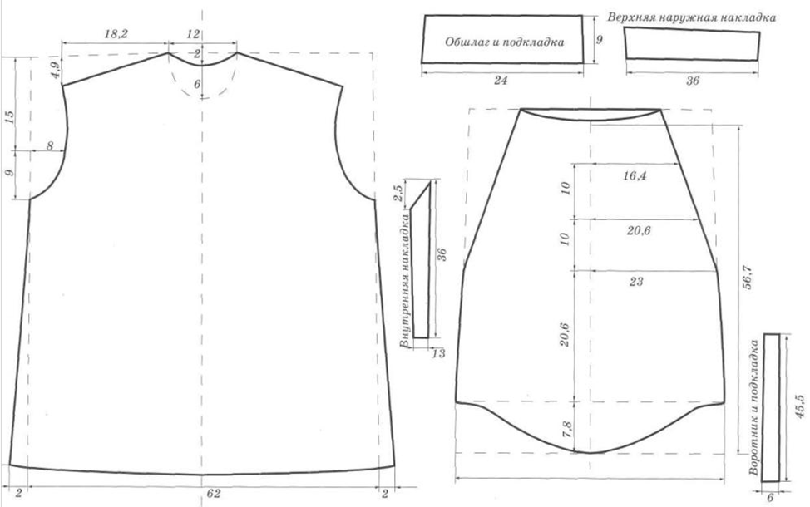

Гимнастерка состоит из деталей:

1. Полочка
2. Спинка
3. Рукав
4. Воротник
5. Манжет
6. Втачная планка

Слайд 8

Слайд 9

1. Сейчас я вам раздам конверты в которых находятся шаблоны деталей одежды. Вы должны будете правильно собрать детали и сказать, что за одежда перед вами и по каким особенностям вы это определили.

6.Сначала обрабатываются такие детали гимнастерки как рукава, воротник, манжет, втачная планка. Затем эти детали проходят по этапную обработку. Так как мы уже знаем, на гимнастерках офицерских чинов в отличие от рядового состава, были нагрудные карманы, которые тоже заготавливаются отдельно и потом притачиваются.

При изготовлении гимнастерки, мы будем применять такие швы как:

- ручные швы: шов иголка вперед (сметачный шов);

- машинные швы: шов в разутюжку, в заутюжку, в подгибку с открытым срезом, притачным, настрочным швом и т.д.

Сегодня вы познакомились с историей происхождения гимнастерки, как элемента военного обмундирования. Конечно это изделие дорабатывалось и изменялось, на протяжение ста лет, и казалось бы что оно так усовершенствовано, что лучше быть и не может. Но у вас есть такая возможность побыть в роли модельеров и «Разработать эскиз своей гимнастерки», вы можете придумаете свой какой то интересный и более лучшие варианта гимнастерки. А потом все вмести выберем наиболее интересный и постараемся изготовить свою гимнастерку.